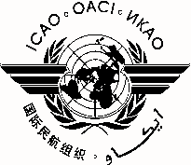 |  | 21ACDM - NE/xx  01/10/2021
 | Organización de Aviación Civil Internacional
Oficina Regional Sudamericana - Proyecto Regional RLA/06/901
Primera Reunión Estados-Industria sobre implementación de A-CDM para la Región SAM – GRUPO 1 (BRA, CHL, COL, PER, PAN)
(Plataforma Zoom, 18 y 19 de noviembre de 2021)

Asunto 1: Proyecto F3 de GREPECAS sobre implementación de A-CDM para regiones CAR y SAM de la OACI

Asunto 2: Experiencias de Estados e Industria en la implementación de A-CDM

Asunto 3: Retroalimentación

Asunto 4: Otros asuntos

insertar título

(Presentada por XXXXX)

RESUMEN
Esta nota XXXXXX

Acciones sugeridas: XXXXXX

- INTRODUCCIÓN

  - …….

- ANÁLISIS

  - ……..

- ACCIÓN SUGERIDA

  - Se invita a la Primera Reunión Estados-Industria sobre implementación de A-CDM en la Región SAM a:

- …..

– FIN –

